الجزء الأوّل: (12 نقطة)
التّمرين الأوّل: (6 نقاط)
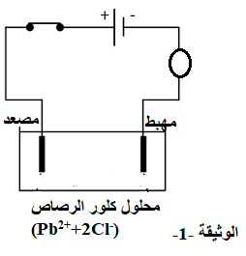
-احضر احمد محلولين شاردين، المحلول الأول هو محلول كلور الرصاص (Pb²⁺+2Cl⁻) والمحلول الثاني مجهول يريد ان يتعرف على الافراد الكيميائية التي يحتوي عليها فقام بما يلي:
- وضع كمية من محلول كلور الرصاص (Pb²⁺+2Cl⁻) في
وعاء التحليل الكهربائي مسرياه من الغرافيت كما هو موضح في الوثيقة -1-
- صف ماذا يحدث عند غلق القاطعة؟
- اكتب الصيغة الإحصائية لمحلول كلور الرصاص؟
- اكتب معادلة التفاعل عند كل مسرى، ثم استنتج المعادلة الاجمالية
مع ذكر الحالة الفيزيائية.

- لمعرفة المحلول المجهول (المحلول الثاني) وزع أحمد كمية منه على انبوبي اختبار ثم سكب في الانبوب الأول قطرات من
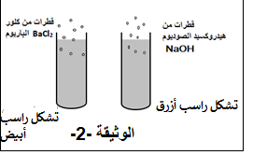
هيدروكسيد الصوديوم فتشكل راسب ازرق، وسكب في الانبوب الثاني قطرات من كلور الباريوم فيتشكل راسب ابيض. الوثيقة -2-

- ماهي الافراد الكيمائية التي تم الكشف عنها؟
- اكتب الصيغة الشاردية للمحلول الثاني واعط اسمه.

التّمرين الثّاني: (6 نقاط)
(B₁)، (B₂) كرتان خفيفتان مشحونتان بشحنة سالبة معلقتان بواسطة خيطين حريرين عازلين نحقق بهما التجربتين التاليتين:
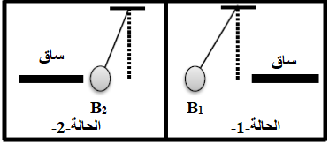
التجربة (1): باستعمال قفاز بلاستيكي ندلك ساق(A) من الإيبونيت ونقربها من الكرة (B₁) وندلك ساق أخرى(C)من الزجاج ونقربها للكرة (B₂) الوثيقة -3-
1/ حدد مع التعليل الساق الموافقة لكل حالة في الوثيقة (3).
2/اعط تفسيرا علميا تبين فيه سبب استعمال القفاز البلاستيكي.

الوثيقة-3-
التجربة(2): نضع الكريتين المشحونتين، والمعلقتين بالقرب من بعضهما فتأخذان الوضع الممثل في الوثيقة -4-بسبب التأثير المتبادل بينهما
1-اعط نص مبدا الفعلين المتبادلين.
2-انقل الشكل الممثل في الوثيقة-4-على ورقة الإجابة، ومثل عليه الفعلين الميكانيكيين المتبادلين بين الكرتين كيفيا.

الوثيقة-4-

الجزء الثّاني (8 نقاط)
الوضعية الإدماجيّة: (08 نقاط)
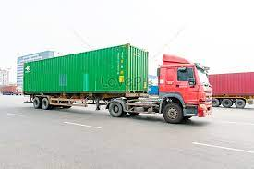
تستعمل الحاويات (conteneur) لنقل البضائع المختلفة باستخدام البواخر والشاحنات ......, توضح الوثيقة -5-حاوية فارغة كتلتها m=2000kg محملة على مقطورة شاحنة جر لنقلها الى الميناء.
- قبل انطلاق الشاحنة:
- ماهي القوى المؤثرة على الحاوية؟
-اعط رمز كل قوة.
- احسب ثقل الحاوية إذا كانت قيمة الجاذبية g=10N/kg.

الوثيقة -5-

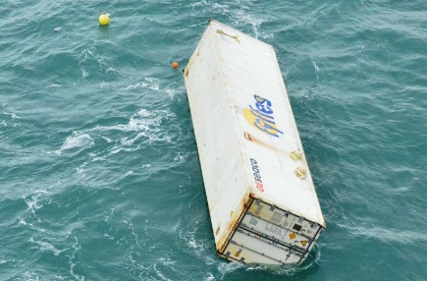
-بعد فترة طويلة من السياقة دون توقف وعند عبور الشاحنة لجسر فوق مسطح مائي انحرفت الشاحنة وسقطت الحاوية في المياه وبقي جزء منها طافيا فوق الماء. كما توضحه الوثيقة -6-.
الوثيقة -6-
- فسّر سبب بقاء الحاوية طافية فوق الماء؟
- ما هي القوى المؤثرة على الحاوية في هذه الحالة؟
- مثّل هذه القوى باستعمال سلم الرسم 1cm 10000N
- قدّم نصائح لسائقي الشاحنات لتفادي مثل هذه الحوادث الخطيرة.

